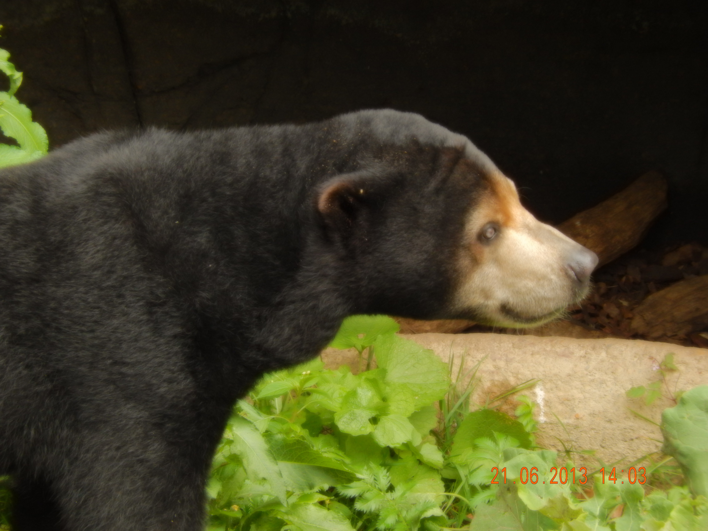

Opdracht 23: Voorraden en ABC-analyse 3
Kader 3
Inleiding 4
Opdracht 5
Achtergrondinformatie 6
Handige websites bij deze opdracht: 6

Opdracht 23: Voorraden en ABC-analyse

Kader
Leerdoel | Voorraden en kengetallen
Taxonomiecode Romiszowski | Rc (Reproductieve vaardigheid, cognitief)  Toelichting:  Reproductieve vaardigheid = een repeterende activiteit. De student past principes toe.  Cognitief = denken
Leersituatie | Kengetallen, voorraden en ABC-analyse
Randvoorwaarden | Kengetallen uit omschrijving Regio Zoo  Contactpersoon bij dierentuin
Leerstrategieën | Inzicht in voorraden bestellingen en gebruik, onder andere door het uitvoeren van ABC-analyse  uitgewerkt:  - ABC-analyse op basis van omslagfrequentie  - ABC-analyse op basis van de Warenwet  - bepalen gemiddelde voorraadsnelheid  - maximum en minimum voorraden
Werkvormen | Uitwerken in groepjes van 2 leerlingen  Uitkomsten in de klas met de hele groep nabespreken
Omvang in SBU’s | 16 uur
Gewenste voorkennis | voorraden en warenwet  ABC-analyse  voorraadsnelheid / omslagfrequentie  minimum en maximum voorraad
Versie | 2014

Inleiding
Dierenpark Regio Zoo heeft te maken met heel veel verschillende goederen die door diverse leveranciers geleverd worden. Natuurlijk denk je meteen aan al het eten voor de dieren. Dat is een grote hoeveelheid. Maar er is natuurlijk veel meer nodig om de dierentuin draaiend te houden. Denk aan goederen waarmee onderhoud aan de dierenverblijven wordt uitgevoerd, speelmateriaal voor de dieren, maar ook alle artikelen voor de bezoekers van de dierentuin, plattegrond en informatiefolders, eten en drinken en souvenirs natuurlijk.

De opslagruimte in dierenpark Regio Zoo is niet oneindig groot. Het is dus belangrijk om een goede voorraadstrategie te hebben. Uiteindelijk wil je niet misgrijpen en wil je ook geen bedorven voorraden weg moeten gooien.
In deze opdracht gaan jullie onderzoeken hoe het zit met de voorraden in Regio Zoo en voeren jullie een ABC-analyse uit om zicht te krijgen op de omvang van de verschillende leveranciers.
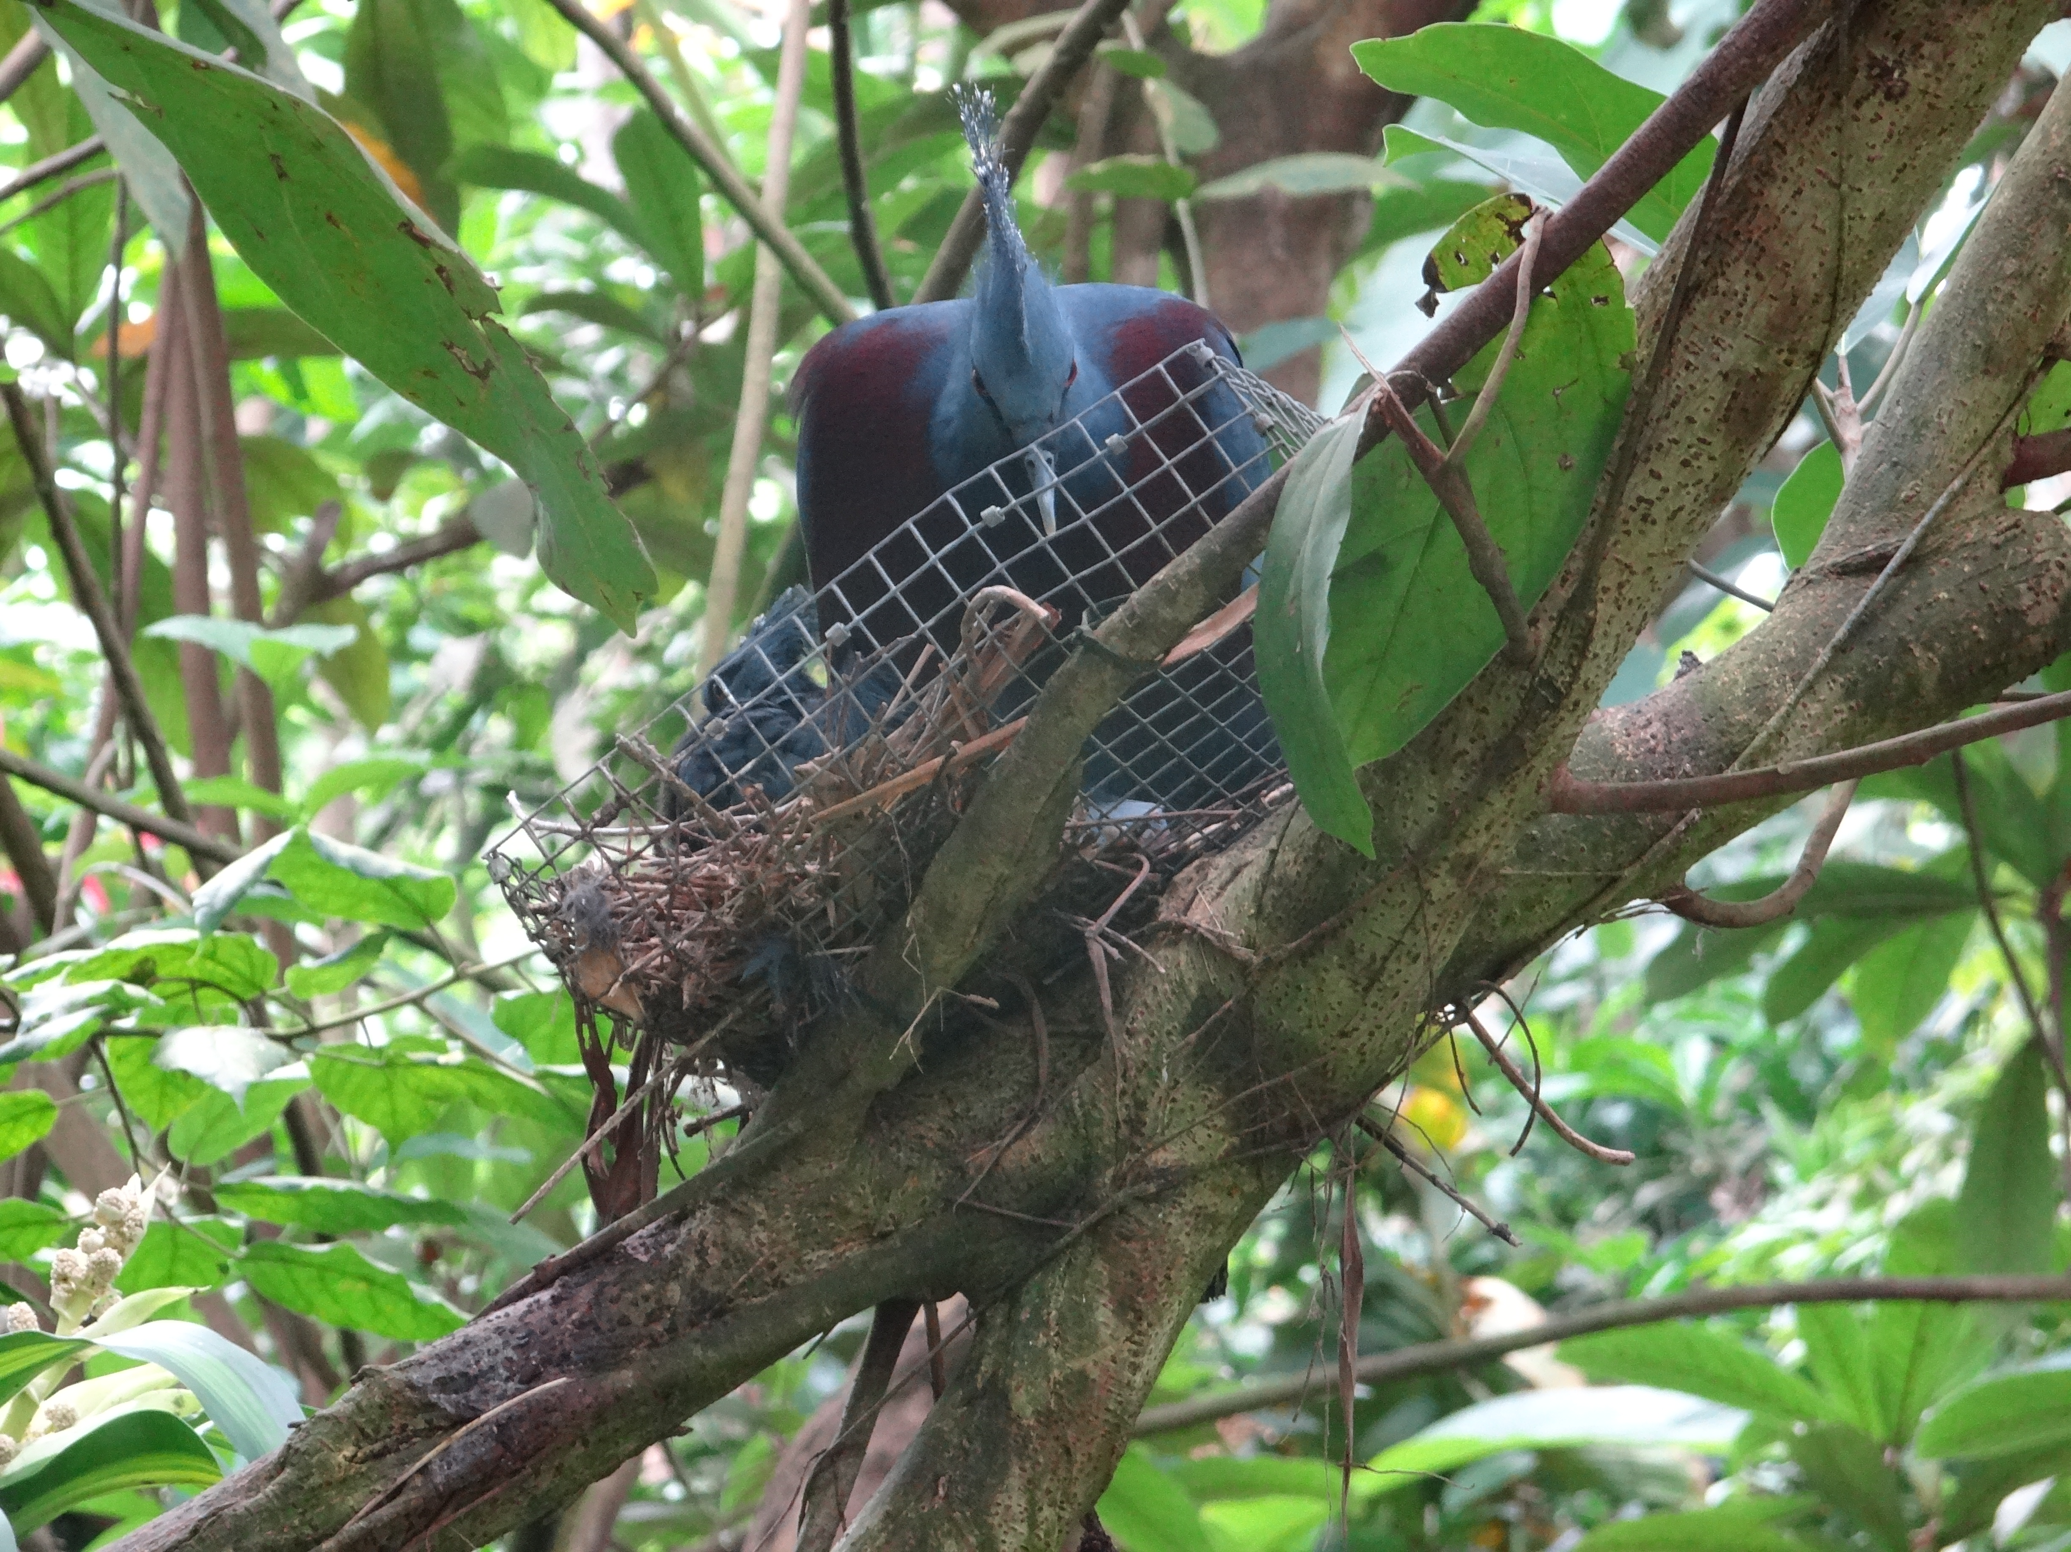

Opdracht
- Voer een ABC-analyse uit op basis van omzetfrequentie van de voorraden.
    - Welke formule gebruik je hierbij?
    - Gebruik bij de uitwerking de gegevens uit Bijlage 9 van de Case-omschrijving Dierenpark Regio Zoo.
    - Bepaal op basis van de omzetfrequentie of een product een A-, B- of C- product is.
    - Welke gevolgen heeft dit voor de organisatie van de opslag?
    - Maak een magazijnindeling, waarbij de opslaglocatie van de verschillende goederen is aangegeven.
    - Geef ook aan wat de aanvoer en afvoerroute is.

- Voer een ABC-analyse uit op basis van de soort goederen (Warenwet).
    - Hoe kan je een indeling maken naar A-, B- en C- goederen?
    - Wat kan het nut en voordeel zijn van een ABC-analyse op deze manier? Wat levert het aan informatie over de goederen op?
    - Adviseer Regio Zoo over de gevolgen in de opslag.
    - Hoe hoog zijn de voorraadkosten bij de actuele marktrente (de rente van de waarde van de goederen die langdurig opgeslagen zijn)? Maak onderscheid tussen de rente die in Nederland en in Duitsland gerekend wordt.
    - wat adviseer je aan Regio Zoo?

- Bepaal de gemiddelde voorraadduur van de goederen die in Bijlage 9 zijn aangegeven.
    - Waarom is het nuttig om gemiddelde voorraadduur te kennen?
    - Wat adviseer je aan Regio Zoo?

- Hoe groot is de huidige voorraad van de verschillende goederen?
    - Is de voorraad toereikend bij een gemiddelde levertijd van 2 dagen? Bepaal dit voor alle goederen uit Bijlage 9.
    - Wat adviseer je aan Regio Zoo?

Achtergrondinformatie
Achtergrondinformatie over de dierentuin is opgenomen in de algemene casusbeschrijving Dierentuin Regio Zoo.
Voor deze opdracht zijn met name bijlage 9 van belang.

Handige websites bij deze opdracht:
De volgende websites kunnen als achtergrondinformatie dienen bij het uitwerken van deze opdracht.

ABC-analyse: www.logistiek.com

